
Benguerir


Réalisé par: [DIYAF Badr Eddine, LOUSSADA Othmane, ESSOUFI Meryem, RKHIS Amine, EL ALAOUI Ismail, EL AKIL Loubna,
QADDOURI Ayyoub]
Encadrement :MR.CHCHAB Mohammed
Domaine: Technicien Spécialise En Développement Digital Option Full Stack


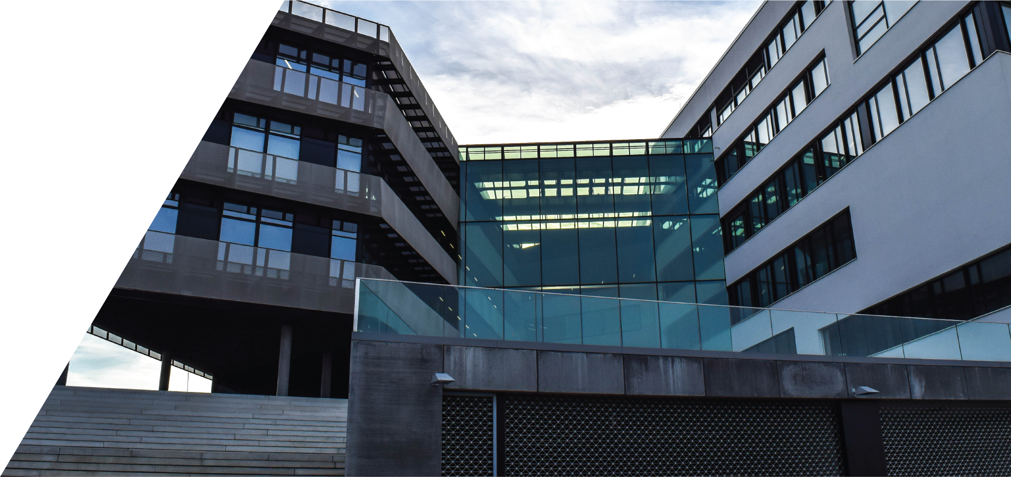

Présentation Du Projet

intorduction
Dans un contexte où l’efficacité et la centralisation sont essentielles aux organisations, ce projet propose le développement d’une application web innovante dédiée à la gestion des stocks et des stagiaires. Conçue pour répondre aux besoins d’une structure dynamique, elle repose sur trois piliers : une gestion rigoureuse des inventaires, un suivi précis des stagiaires et une supervision centralisée par un administrateur.
L’application facilite la gestion des stocks à travers quatre zones spécialisées, permettant un suivi intuitif des arrivées, des transferts et des seuils d’alerte, avec un historique détaillé des mouvements. Elle offre aux stagiaires la possibilité de gérer eux-mêmes leurs repas et absences via une interface simple, tout en leur permettant de communiquer efficacement avec les administrateurs grâce à des rapports ciblés. L’administrateur, quant à lui, supervise l’ensemble du système, gérant les candidatures, les paiements et assurant une coordination fluide entre les différents acteurs.
Pensée pour être à la fois intuitive et adaptable, cette solution centralisée ambitionne d’améliorer l’efficacité opérationnelle, de répondre aux exigences actuelles et futures, et d’accroître la satisfaction des utilisateurs au sein de l’organisation.

Présentation
L’Hôtel Pédagogique de l’Institut Spécialisé de Technologie Appliquée (ISTA) Benguérir est un établissement de formation professionnelle dédié aux métiers de l’hôtellerie et de la restauration. Construit sur une superficie couverte de 2 950 m², il dispose d’une capacité d’accueil de 120 lits, répartis dans 2 pavillons de 30 chambres chacun. L’hôtel comprend également des espaces communs tels qu’un foyer, un restaurant, une cuisine, une infirmerie et un terrain de sport. Avec un coût total de 19,8 millions de DH (14,8 millions pour les études et la construction, 5 millions pour l’équipement), cet établissement vise à renforcer les capacités pédagogiques de la ville de Benguérir tout en répondant aux besoins en ressources humaines qualifiées dans la région. Il forme chaque année 256 jeunes dans des filières comme la cuisine, l’agent de restauration et l’employé d’étages, tout en favorisant l’accès à la formation professionnelle, notamment pour les filles des régions éloignées.

Historique :
L’Hôtel Pédagogique de l’ISTA Benguérir a été inauguré le 20 novembre 2012 par Sa Majesté le Roi Mohammed VI, marquant une étape clé dans le développement de la formation professionnelle au Maroc. Sa création s’inscrit dans le cadre des initiatives de l’Office de la Formation Professionnelle et de la Promotion du Travail (OFPPT) pour accompagner l’essor socio-économique de la région de Rhamna, en particulier le projet ambitieux de la Ville Verte de Benguérir, lancé par le Souverain. Cet établissement répond à une vision stratégique visant à valoriser les ressources humaines locales et à soutenir les grands chantiers de développement régional, tout en élargissant l’accès à l’éducation et à la qualification professionnelle.

Description des activités réalisées

Tâches effectuées :
- Découverte et compréhension du projet:
Après avoir visité l’administration, nous avons acquis une compréhension claire et détaillée des objectifs et des exigences du projet. Cette étape initiale nous a permis de recueillir les informations nécessaires pour définir les besoins fonctionnels et techniques, ainsi que pour établir une vision globale du système à développer.
- Modélisation et conception:
Nous avons ensuite entamé la phase de modélisation en élaborant plusieurs diagrammes essentiels. Tout d’abord, nous avons créé le MCD (Modèle Conceptuel de Données) et le MLD (Modèle Logique de Données) pour structurer la base de données et garantir une gestion efficace des informations. Ensuite, nous avons conçu le diagramme de classes afin de représenter les entités du système et leurs relations. Enfin, le diagramme de séquence a été réalisé pour illustrer les interactions dynamiques entre les différents composants du système, ce qui a permis de clarifier le flux des opérations.
- Conception de l’interface utilisateur:
En parallèle, nous avons commencé à travailler sur la conception des interfaces utilisateur en utilisant Figma. Cette étape a consisté à prototyper certaines pages clés de l’application, en mettant l’accent sur une expérience utilisateur intuitive et un design moderne. Ces maquettes ont servi de base pour valider les choix de design avant de passer au développement.
- Développement du back-end :
Pour le développement du back-end, nous avons utilisé Express.js, un framework puissant basé sur Node.js, qui nous a permis de construire une API robuste et performante. Afin de tester et valider les fonctionnalités de l’API, nous avons utilisé Postman pour effectuer des requêtes HTTP, vérifier les réponses du serveur et assurer la conformité des endpoints aux spécifications du projet.
- Développement du front-end :
Concernant le front-end, nous avons opté pour React, une bibliothèque JavaScript populaire, pour créer une interface utilisateur dynamique et réactive. Pour accélérer le développement et garantir un design cohérent, nous avons intégré Tailwind CSS, un framework CSS utilitaire, qui nous a permis de styliser les composants de manière rapide et efficace tout en maintenant une grande flexibilité dans la personnalisation .
OUTILS ET TECHNOLOGIES
- Les outils
  - Google Meet:
Google Meet est un service de visioconférence et de réunion en ligne proposé par Google. Il permet aux utilisateurs de se connecter et de collaborer en temps réel via des appels vidéo, des discussions et des partages d'écran.

  - GitHub :
GitHub est une plateforme de développement logiciel basée sur Git, qui permet aux développeurs de collaborer sur des projets, de gérer les versions du code source, de suivre les problèmes et de déployer des applications.

  - Utilisation de Figma pour la conception d'interfaces utilisateur :
J'ai utilisé Figma, un outil de design d'interface utilisateur collaboratif, pour créer des maquettes et des prototypes interactifs des interfaces utilisateur de différents projets. Figma m'a permis de collaborer efficacement avec les membres de mon équipe et de recueillir des commentaires sur les designs proposés.

- Les languages:
- Express.js:
Express.js est un framework open-source pour Node.js, conçu pour simplifier le développement d’applications web et d’API côté back-end. Léger et flexible, il fournit des outils robustes pour gérer les requêtes HTTP, les routes et les middlewares, facilitant la création de serveurs performants.
- Postman:
Postman est un outil puissant pour tester et déboguer des API. Il permet aux développeurs de concevoir, envoyer et analyser des requêtes HTTP de manière intuitive, offrant une interface conviviale pour valider les fonctionnalités back-end avant leur intégration.
- React.js:
React.js est une bibliothèque JavaScript open-source pour le développement d’interfaces utilisateur interactives et dynamiques côté front-end. Basée sur des composants réutilisables, elle permet de construire des applications web rapides et évolutives avec une gestion efficace de l’état.
- Tailwind CSS:
Tailwind CSS est un framework CSS utilitaire qui propose une approche modulaire pour styliser les interfaces web. Avec ses classes prédéfinies, il permet de concevoir des designs personnalisés, réactifs et modernes rapidement, sans écrire de CSS traditionnel.

- Conception et Analyse :
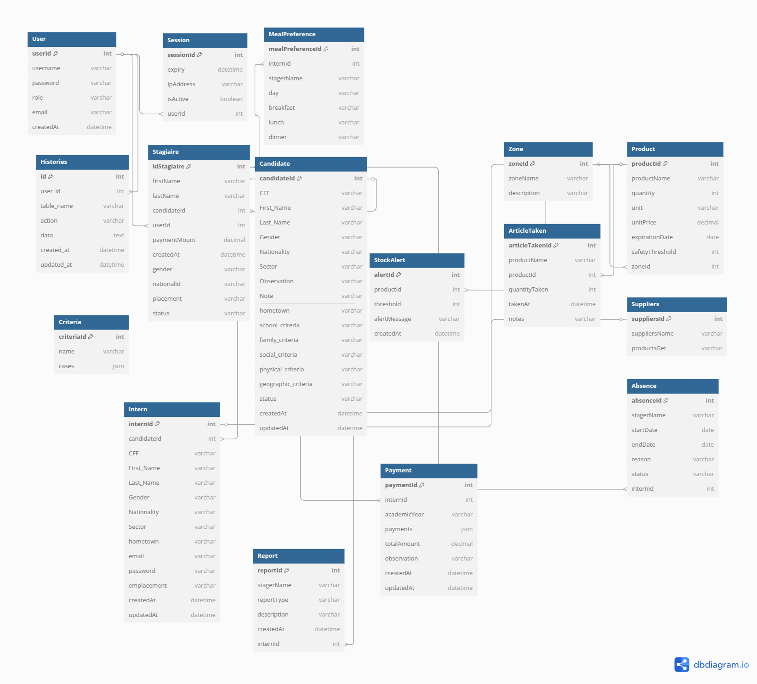
- Diagramme de classe :
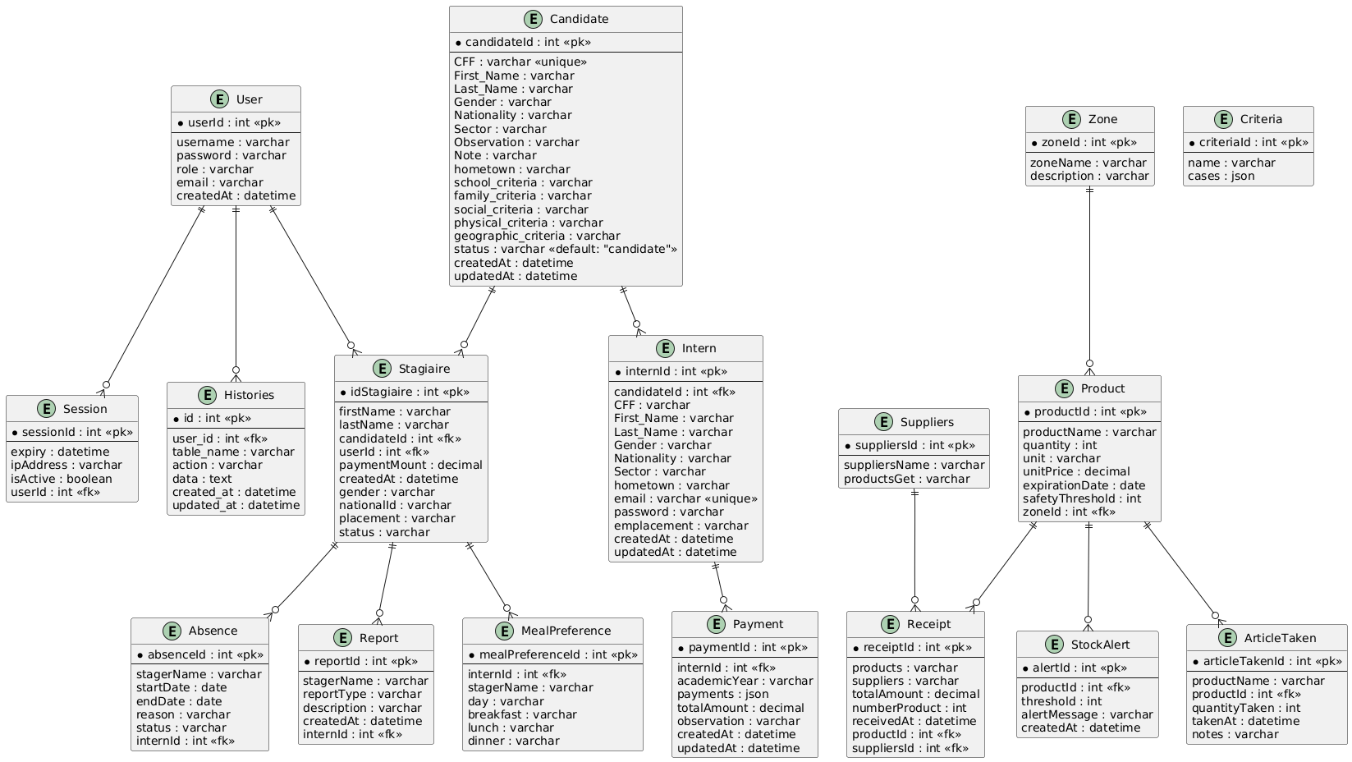

- Diagramme de séquence :
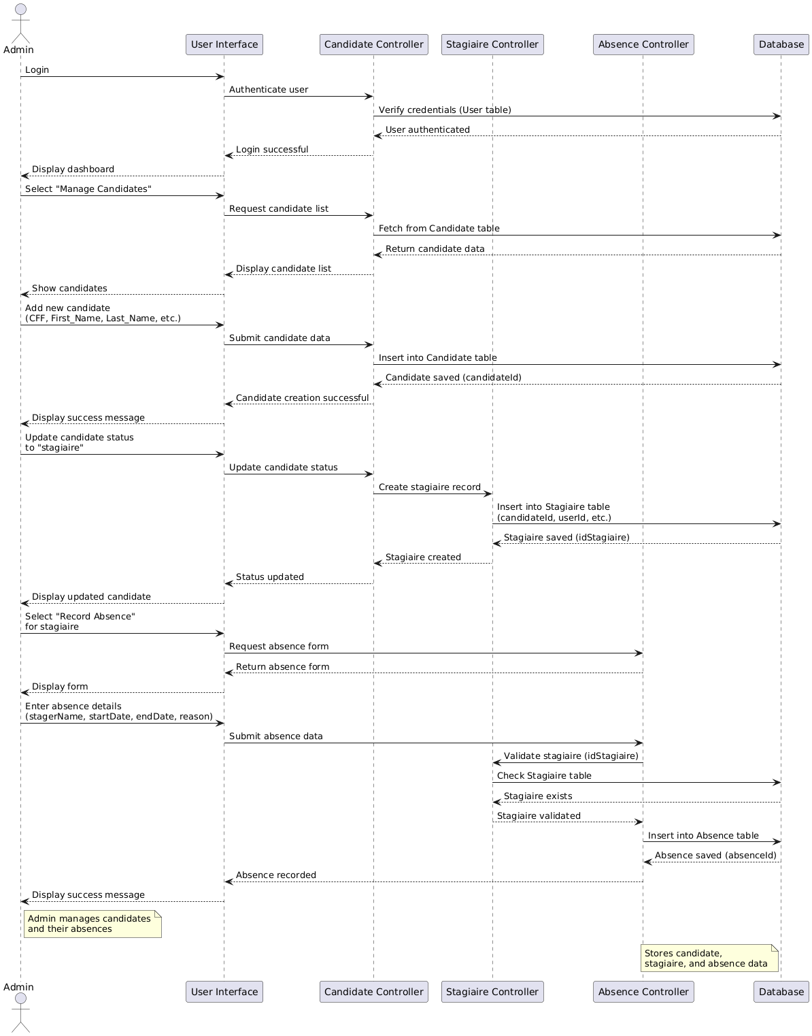

Conclusion

